序號 | 書影 | 書名/作者/出版者 | 內 容 簡 介 | 索書號
1 | 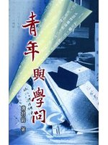 | 書名：青年與學問  作者：唐君毅著  出版者：三民出版社 | 唐君毅學通古今，享譽中外哲學界，是當代新儒家代表人物之一。本書輯錄他有關青年讀書治學及為人處世的一些短文，風格清新雋永，文字則淺易近人，讀者可以將其視為砥礪自身學行的人生小品。或許時代變了，青年也不同了，但謀求學問之道卻是千古如一：惟一「勤」字耳！ | 072  0010  92
2 | 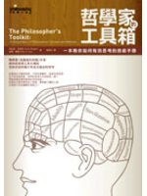 | 書名：哲學家的工具箱 : 一本教你如  何有效思考的技術手冊  作者：巴吉尼著  出版者 麥田出版社 | 哲學家似乎盡是怪胎，不是性情暴烈，就是性格乖戾；  但不容否認的是，他們的思考方式就是有一套！  想要具備哲學家精湛的思考技術，  就趕快打開哲學家的工具箱，學習最刁鑽的工具，  全面提升你的邏輯思考能力！ | 101  7747  96
3 |  | 書名：人性向善 : 傅佩榮談孟子  作者：傅佩榮著  出版者：天下遠見出版社 | 生活在充滿巨變與不斷加速變遷的時代，我們更需要一股安定身心的堅強力量。  本書與眾不同之處，在於細說孟子自成一家之言的「人性向善論」， 肯定人有豐富的潛能可以行善， 行善之後，人的價值自然呈現，進而改變自己生命的形態， 找到修養的途徑，以及由內而發的快樂，得到意料之外的人生資糧。 | 121.26  2329  96
4 | 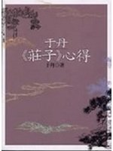 | 書名：于丹莊子心得  作者：于丹著  出版者：聯經出版社 | 于丹是影視傳媒學博士、北京師範大學藝術與傳媒學院教授、副院長。  本書是由作者在「百家講壇」的講稿整理潤色而成。全書分：莊子何許人、境界有大小、感悟與超越、認識你自己、總有路可走、談笑論生死、堅持與順應、本性與物性、心態與狀態、大道與自然，共10篇。 | 121.337  1077  96
5 | 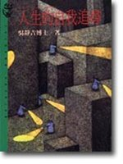 | 書名：人生的自我追尋  作者：吳靜吉著  出版者：遠流出版社 | 船隻在大海中航行，需藉羅盤確定航向；在人生大海中浮沉的我們，也應尋找羅盤為人生定位，這就是自我追尋的歷程。我們每天都在自我追尋：學業上尋求好成績、工作上尋求好表現、身體形象上尋求悅己悅人、感情上尋求知心朋友...，但也許很多人都不知道什麼（what）是自我追尋，為什麼（why）要這麼做，以及如何（how）進行。解答這三個W，就是吳靜吉博士撰寫此書的目的。 | 170.8  4631-2  83  v.50
6 | 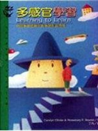 | 書名：多感官學習 : 克服學習困難的  教學原則與應用  作者：歐立佛著  出版者：遠流出版社 | 每個孩子都能學習，可是許多學生因為學習方式特殊，在學校表現不佳。蘭瑪克學院 (Landmark College) 是第一家專門為了具有學習障礙、閱讀障礙和注意力缺陷的學生設立的大學。 本書中，作者以蘭瑪克學院成功的教學方法為基礎，不論學生年齡，他們都能建議如何根據個別需要和能力，設計教育方案，使得學業成功不再只是一個夢想。 | 170.8  4631-2  87  v.209
7 |  | 書名：幸福心理學  作者：阿蓋爾著  出版者：巨流出版社 | 什麼是幸福？如果你向心理學找答案，你可能會失望，心理學中談情緒多集中在負向的焦慮、憂鬱等，卻很少探討正向的幸福。本書是開疆闢土的另類心理學，整合了心理學和社會學的研究，首度提出有關幸福主要來源的新理論，深入詮釋了社會關係。本書的目的在於協助人們瞭解正向的幸福如何發生？人們如何解釋幸福？進而運用幸福EQ讓人的生活過得更幸福、更美滿。 | 176.51  7141  86
8 | 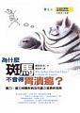 | 書名：為什麼斑馬不會得胃潰瘍? :  壓力、壓力相關疾病及抗壓之  道最新指南  作者：薩波斯基著  出版者：遠流出版社 | 目前醫學界對於侵襲現代人的疾病，有種革命性的看法，裡頭牽涉到對於身心互動的認識，以及人的情緒與個性，對於體內幾乎每個細胞的功能與健康，可以有怎樣巨大的影響。此外還包括壓力怎麼樣讓我們當中某些人容易生病、某些人又怎麼樣面對壓力源；還有重要的一點，我們不能夠把疾病單獨來看，而是要從病人身上看其前因後果，這就是本書的主題。 | 176.54  4344  90
9 | 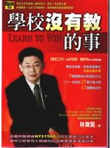 | 書名：學校沒有教的事Learn to win  作者：林偉賢著  出版者：高富國際文化出版社 | 作者是全球唯一的《Money & You》、《Winning for Life》華文講師。擅長以幽默風趣又發人省思、閒話家常又切中要害的課程，協助每個人建立自己的成功模式，實踐自己的成功夢想。  本書教你如何在知識經濟掛帥的21世紀，〝有效學習〞成為富中之富，經營事業及各九大實踐法則，個人競爭力落實於行動力，提供了切實可行的21則行動步驟及評鑑表單，幫你強化行動力。 | 177.2  4427-2  91
10 | 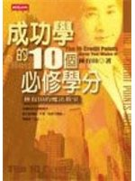 | 書名：成功學的10個必修學分 : 林  有田的魔法教室  作者：林有田著  出版者：時報文化出版社 | 世界上有兩種截然不同的人：一種人相信自己擁有『內在控制力』，認為控制這世界的力量掌握在自己手中；另一種人則深信『外在控制力』，認為景氣、運氣或別人等外界因素決定了自己的人生…  在這兩者之中，您選擇做哪一種人呢？  本書為您歸納出成功人士的10個致勝絕招，指導您循序漸進的魔法，幫助您發揮潛能，攀上生命的顛峰。 | 177.2  4446-2  90

序號 | 書影 | 書名/作者/出版者 | 內 容 簡 介 | 索書號
11 | 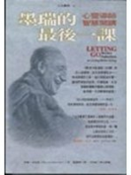 | 書名：墨瑞的最後一課 : 心靈導師智  慧開講  作者：施瓦茲著  出版者：雙月書屋出版社 | 在美國布蘭迪斯大學任教近四十年的墨瑞．史瓦茲教授，一九九四年夏天罹患了「肌肉萎縮性脊髓側索硬化症」，來日無多，死亡的陰影由失去吞嚥，說話能力，雙腿萎縮而至全身。病痛奪去了他的力氣，卻奪不去他的學者風範。墨瑞已經成為友人，學生和同事們的心靈導師。他們或是獨自前來或是成群前往。紛紛到他的住處朝聖。從最大的神秘－－死亡當中，學習他們所能學到的功課。 | 178.2  0818  87
12 | 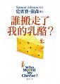 | 書名：誰搬走了我的乳酪? = Who  moved my cheese?  作者：強生著  出版者：奧林文化出版社 | 這是一個在工作中或生活中處理變化的絕妙方法  世界上最流行的危機處理及生活、企業管理方法  本書以寓言的方式，藉由兩個小老鼠和兩個小矮人在迷宮裡找乳酪的過程，來說明人們在面對工作中或生活中的「變化」，所可能會有的反應。這裡所說的乳酪，是一種譬喻，它可以是我們生命中最想得到的東西，它可以是一份工作、人際關係、金錢財富、健康或是心靈的寧靜……。 | 178.3  1325  88
13 | 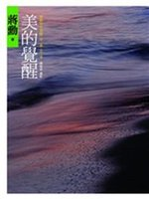 | 書名：美的覺醒 : 蔣勳和你談眼、  耳、鼻、舌、身  作者：蔣勳著  出版者：遠流出版社 | 蔣勳在這本書中提出個人講求美好生活的新視野，新心法。他提醒我們反觀自己的內在，特別是培養豐美的感官經驗，讓視覺、味覺、聽覺、嗅覺、觸覺的敏銳感受全面甦醒，由此而能深刻體驗大自然之美與生活之美，也在自己「美的存摺」中積蓄出無窮的心靈智慧。  在這個理性超越感性、身體日益荒涼、社會疏離感愈加嚴重的現代，我們可以藉著《美的覺醒》一書，成為身心五感皆平衡的人。 | 180  4424-2  95
14 | 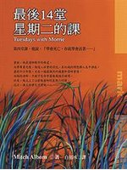 | 書名：最後14堂星期二的課  作者：艾爾邦著  出版者：大塊文化出版社 | 本書作者，米奇，曾經是老師眼中的希望。大學畢業後，他進入社會，載浮載沈，曾有的理想逐漸幻滅，人生的課題日益龐大難以面對。十六年後，他偶然與大學時代的恩師墨瑞．史瓦茲(Morrie Schwartz)重逢，而這時他的老師只剩下最後幾個月可活。於是，他又上了十四堂他老師的課…。讀這本書的人，也彷彿跟著旁聽了這堂叫做「什麼是人生」的課，汲取了其中的智慧與溫暖。 | 191  4415  87
15 | 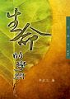 | 書名：生命的學問  作者：牟宗三著  出版者：三民出版社 | 牟宗三先生學貫中西，融會佛儒，是享譽近代的哲學大家。本書集合了他曾在期刊學報發表的若干文章，內容或為哲學專題的探討，人生問題的思索；或為生活心情的紀實，前塵往事的追憶。看似龐雜無序，其實更可得見其真情真性，也才是窺得一代哲學宗師心靈世界最好的途徑。對讀者而言，本書能夠使我們參省自己的人生，沉澱出自己的學問，體會生命真正的價值所在。 | 191  2331  73
16 |  | 書名：自我的追尋  作者：佛洛姆(Erich Fromm)著 ;  孫石譯  出版者：志文出版社 | 本書是法蘭克福學派重量級學者佛洛姆，逾半世紀暢銷人本倫理學經典之作  佛洛姆以倫理問題展開心理上的探討，道出現代人困惑的癥結，以及社會的病態與原因。 他鼓勵人們認清自我，努力成為真正自我的本體，擺脫人為痛苦的桎梏，從而追尋真正的幸福。 | 191.6  2564  89
17 | 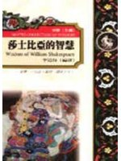 | 書名：莎士比亞的智慧 : 莎士比亞語  錄  作者：莎士比亞  出版者：新潮社出版社 | 莎士比亞既是偉大的詩人，傑出的戲劇天才，又是舉世公認的語言大師，他的語言藝術像他筆下的人物一樣，是「說不盡」的。  此書的目的，就是為了學習大師的語言精華，品茗其不可言傳的神韻。但莎士比亞與其他許多哲人不同，他留下的著述、書信、墓志銘之類直接記載其思想的文字極少，他的思想主要是反映在劇作和詩歌中，尤其在他的四大悲劇：《哈姆雷特》、《奧賽羅》、《李爾王》、《馬克白》。 | 192.8  4421-3  90
18 |  | 書名：當滑鼠遇上木魚 : 電腦禪  作者：菲利浦. 須藤(Philip Toshio  Sudo)作 ; 吳國卿譯  出版者：經典傳訊文化發行 | 你是否曾熬夜在電腦前工作了數小時，但一陣突如其來的停電不僅毀了你所有的心血，還讓你像瘋子一樣在半夜狂哮？  如果你的答案為「是」，那麼請翻開本書。它會告訴你，如何平靜地面對這個萬變的數位時代，讓你在喧囂的網路世界中，仍得享受陣陣清涼徐風。 | 226.6  4447  89
19 | 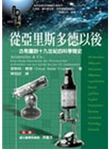 | 書名：從亞里斯多德以後 : 古希臘到  十九世紀的科學簡史  作者：費雪爾著  出版者：究竟出版社 | 在這本親切生動的傳記中，德國科學史教授費雪將這些偉大的科學家從其個人成就的陰影下帶至明亮之處，讓我們詳細檢視他們的一生及其奉獻科學的經過。閱讀本書不僅能讓你了解西方科學文明的演變歷史，更是你認識科學大師、踏入科學大門的第一步；唯有閱讀此書，才能真正讓你「站在巨人的肩膀上」，望向更遠、更美好的科學景緻。 | 309  5511  90
20 | 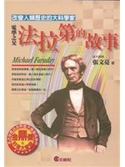 | 書名：電學之父 : 法拉第的故事  作者：張文亮著  出版者：文經社出版社 | 法拉第是人類歷史上最偉大的「實驗物理」學家，現今大學裡的每一個理工科系，都能看到他的偉大身影。  他在各個領域成就非凡，但有誰能想像，這麼一位傑出的科學家，竟然祗受過小學教育，一生都在貧窮、被誤解、無子、喪失記憶的打擊中，卻能活出快樂、堅強，還幫助許許多多的人，本書就是法拉第熱愛生命、滿懷謙卑，「祝福滿滿的一生」的傳奇故事。 | 309.941  1100  88
序號 | 書影 | 書名/作者/出版者 | 內 容 簡 介 | 索書號
21 | 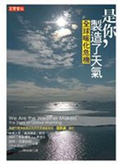 | 書名：是你, 製造了天氣 : 全球暖化  危機  作者：佛蘭納瑞著  出版者：高寶國際有限公司臺灣分公  司 | 全球暖化，氣候變遷，2050年，台北城將被淹沒，2080年，全球將有32億人缺水、2~6億人捱餓，未來10年內，暖化危機將帶來高達6.98兆美元（新台幣232兆元）的經濟損害！  而暖化的兇手就是你跟我！但可以拯救世界的，也是你跟我！ | 328.48  2421  96
22 | 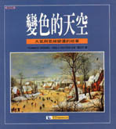 | 書名：變色的天空 : 大氣與氣候變遷  的故事  作者：古瑞斗著  出版者：遠哲科學教育基金會 | 大氣與氣候隨著地球誕生就不斷地在變化，身處其間的人類，很難在有限的生命裡體驗到長久以來發生的種種曲折故事。儘管如此，烙在基因裡的億萬年記憶卻讓我們隱隱感到大地似乎具有陰晴不定的心情，難保何時會發個脾氣。這種記憶的外延也造成對未來的迷惘與恐懼。大地之母所呈現強弱快慢不同的脈動，不免會使古往今來的人類感到不安，甚至末日的預言也在這種情緒的醞釀而生。 | 328.8  4013  86
23 | 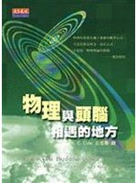 | 書名：物理與頭腦相遇的地方  作者：柯爾(K. C. Cole)著 ;  丘宏義譯  出版者：天下遠見出版社 | 本書蒐羅了牛頓、愛因斯坦、費曼、波耳、加莫夫、歐本海默等等物理大師的智慧，把偉大科學家推敲物理觀念的竅門與藝術，古典力學、相對論及量子力學的精髓，物理科學思想的演變，統統梳理出頭緒來。  《物理與頭腦相遇的地方》只用了E＝mc2這道著名公式，不包含任何複雜的數學，將是你的頭腦與物理歡喜相遇的開端。 | 330  4110  89
24 |  | 書名：天才費曼 : 科學與生活的探險  家  作者：賽克斯著  出版者：商周出版社 | 理查‧費曼是當代最具個人色彩的科學家。他熱愛物理，也曾獲得諾貝爾物理獎；但他更熱愛生命中的所有事物。他是個沒有任何架子的人，總是以誠實的態度面對自己、同事或自然。  費曼的一生未必都一帆風順，但是他似乎比大多數人更懂得享受人生。本書將透過感人、有趣的私房小故事，帶你一窺理查‧費曼這個有著聰明絕頂的頭腦，和一顆赤子之心的科學家不平凡的一生。 | 330.9952  3044  89
25 | 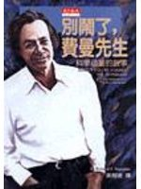 | 書名：別鬧了, 費曼先生 : 科學頑童  的故事  作者：費曼著  出版者：天下遠見出版社 | 費曼是近代最偉大的理論物理學家之一。他曾經跟愛因斯理和波耳等大師討論物理問題，也曾在賭城跟職業賭徒研究輸贏機率！  從小到大，費曼的特立獨行，在在令人深思、莞爾，連普林斯頓大學研究院的院長夫人，跟他初見面時也禁不住大叫：「別鬧了，費曼先生！」 | 330.9952 5560-3  85
26 | 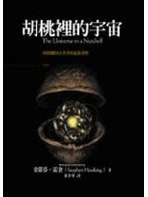 | 書名：胡桃裡的宇宙  作者：霍金著  出版者：大塊文化出版社 | 在這本新書，霍金將一一為我們展示當今理論物理學最活躍、生動的幾個研究領域，以我們一般人能懂的語言介紹宇宙學最先進的進展，說明左右這個宇宙的原理。透過他的敘述、BOX中的補充材料，和豐富的插圖，他將協助我們看到比小說、戲劇更富戲劇性的真相。 | 339.1  1080  91
27 | 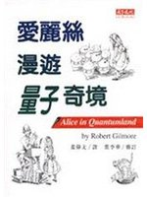 | 書名：愛麗絲漫遊量子奇境  作者：季摩爾著  出版者：天下遠見出版社 | 作者季爾摩用極巧妙的方式，將量子理論引入大家耳熟能響的「愛麗絲漫遊奇境」故事中，透過有趣的人物、夢幻的場景、精彩的對話、生動的圖片將艱澀的理論化為易讀的童話故事；相信這種寓教於樂的方式，能讓更多初學者或有興趣學習量子理論的人更了解量子世界的概況而不生畏懼，畢竟，我們居住的世界就是真正的量子世界！ | 339.1  2001  87
28 | 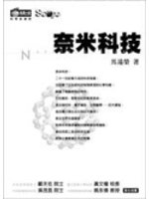 | 書名：奈米科技  作者：馬遠榮著  出版者：商周出版社 | 奈米科技，是一九九○年才逐漸為人所知的科技領域。全世界先進國家無不全力發展奈米科技、研發奈米材料，將這項科技定位為國家發展計畫；奈米科技，是二十一世紀的經濟新希望，也將是改變產業結構、生活方式的第四次工業革命。它也是在全球經濟不景氣，但全球卻加緊投資數百億美元研發的顛覆性技術。有人推測：奈米科技對人的影響，將遠超過半導體和資訊科技的影響。 | 339.9  7139  91
29 | 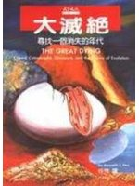 | 書名：大滅絕 : 尋找一個消失的年代  作者：許靖華著  出版者：天下出版社 | 六千五百萬年前，恐龍滅絕了！自小我們就相信這是「物競天擇，適者生存」的結果。但華裔地質學家許靖華院士大膽指出：「根本沒有生存競爭這事，更沒有保存優秀物種的天擇！」  許院士在《大滅絕》這書中，把追查「謀殺恐龍的凶手」的過程，寫成偵探故事，引領讀者一步步探究到底是生存競爭，還是天災意外造成恐龍絕種。 | 359  0804  85
30 |  | 書名：DNA光環背後的奇女子 : 羅莎  琳.法蘭克林的一生  作者：馬杜克斯著  出版者：天下遠見出版社 | 羅莎琳‧法蘭克林所拍的第五十一號DNA照片是「有史以來拍得最漂亮的X射線照片之一」。華森與克里克於1953年解開了雙螺旋結構，堪稱二十世紀生物學最重大的發現。克里克寫道：「我們之所以能摸索出DNA的結構，是基於法蘭克林他們所提供的X射線圖形…」1968年，華森發表自傳《雙螺旋》，把她化身為名叫「羅西」的壞脾氣女學究。但羅莎琳已於1958年早逝，無法為自己辯解。本書還原她的真實面貌——美麗又有天分、勇敢卻又敏感；讓她重新為世人所認識。 | 360.9941  7444  93

序號 | 書影 | 書名/作者/出版者 | 內 容 簡 介 | 索書號
31 | 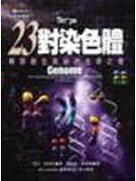 | 書名：23對染色體 : 解讀創生奧秘的  生命之書  作者：芮德萊著  出版者：商周出版社社 | 作者從人類的23對染色體裡各選出一個新發現的基因，述說其故事，並將人類與其遠祖的歷史，由生命誕生之初縷縷道來，鋪陳到未來醫學的啟蒙之際。他羅列了讓我們有別於黑猩猩的基因，讓我們罹患重疾的基因，可能影響我們的智力的基因，賦予我們語言文法能力的基因，讓我們具有記憶力的基因，為達其自私目的而侵犯我們的基因，相互爭鬥的基因與記載人類遷徙歷史的基因…。 | 363.019  4424  89
32 | 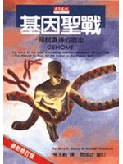 | 書名：基因聖戰 : 擺脫遺傳的宿命  作者：畢修普著  出版者：天下文化出版社 | 本書作者是兩位醫學、科技資深記者，透過廣泛而深入的訪談，運用淺顯、曉暢的文筆，完整呈現民間社會和科學家共同探尋致病基因的發展歷程和研究成果。溫馨的人物故事、焦急的等待心情、科學家的合作與競爭，讓這場生動的「追獵癌症基因計畫」，清晰地呈現在讀者眼前。 | 363.019  6028  83
33 | 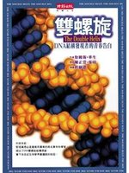 | 書名：雙螺旋 : DNA結構發現者的青  春告白  作者：華森著  出版者：時報文化出版社 | 1953年，本書作者華森以25歲之齡，與同事克瑞克一起發表「雙螺旋」的研究成果，因而榮獲1962年的諾貝爾生物獎，一門嶄新的科學-遺傳工程（亦即複製桃莉羊的科學）也就此誕生。在本書中，作者以活潑淺顯，不失幽默的筆法，自述樹立這項20世紀科學里程碑的追求歷程，也不避諱提及當初自己與同事曾不擇手段，探知競爭對手的最新進度，一舉粉碎科學研究者理想而清高的形象，坦率真誠，30年來無人能及。 | 364.21  4440  87
34 | 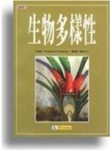 | 書名：生物多樣性  作者：[杜布森]Andrew P. Dobson著  ; 陳立人譯  出版者：遠哲科學教育基金會 | 一萬年前，人類開始農業生活，於是砍伐森林、清除草原，這代表著許多生態系和物種的逐漸破壞、消失。人類為了建築和造紙砍伐樹木，於是地球之肺-----亞馬遜河流域熱帶雨林縮小了，地球的雨量、氣候莫不受到影響。  人類在海洋中濫捕魚類，使世界上大多數的重要漁場都瀕臨耗竭殆盡的命運，不幸的是這些生態系都是我們在未來需要倚靠的食物來源，我們能做什麼加以補救？。 | 367  4444A  89
35 | 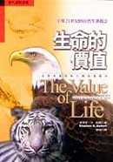 | 書名：生命的價值 : 生物多樣性和人  類社會關係  作者：史蒂芬.R.凱勒(Stephen R.  Kellert)著 ; 薛絢譯  出版者：正中出版社 | 《生命的價值:生物多樣性與人類社會》分三部分，首先對人的一些基本價值觀念做了一個大體分類；其次考慮到了人類的人口統計學、活動、與不同物種的關係，以及文化對這些價值觀的內容和表現產生的改造性影響；最後講述了在各種政策和管理背景條件下，如何具體瞭解人類對生物多樣性所持的價值觀。 | 367  2744  88
36 | 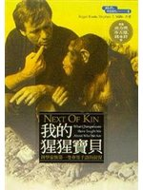 | 書名：我的猩猩寶貝 : 科學家與第一  隻會用手語的猩猩  作者：傅茨著  出版者：胡桃木出版社 | 猩猩是原始人類的活化石，猩猩們所擁有的原始密碼，除了能解開人類演化的迷霧，更可能指引人類如何走向未來。  人與動物的互動及溝通因手語而展開，當人類逐漸進入猩猩的心靈世界，人類不但看到了猩猩，甚至還由猩猩的鏡子裡看到了人類自己。本書讓人見識到符號及象徵世界的溝通如何打破語言的籓籬，而得以一窺學習管道的多樣性。 | 383.7  2344  88
37 |  | 書名：非凡小子 : 酷傢伙的生存奇蹟  作者：庫克著  出版者：遠哲科學教育基金會 | - 咦！鴨寶寶跟著靴子走！難道裡頭有媽媽的什麼味道？  - 長頸鹿的情愛就在耳鬢廝磨時嗎？  - 為什麼瞪羊老是跳個不停？  - 野狼怎麼會心甘情願當代理媽媽？  - 不管動物的行為有多奇特、多令人讚嘆，牠們的目的只有一個－－求生存！ | 383.7  0040  86
38 | 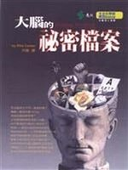 | 書名：大腦的祕密檔案  作者：卡特著  出版者：遠流出版社 | 我們對於腦袋裡到底在想些什麼，有著無盡的好奇。  這是一本簡單的神經科學入門書，搭配精彩易懂的圖片及解說，帶領讀者深入奧妙的大腦，一窺每個瞬間都有不同變化的腦中祕密。  本書帶領讀者走訪神經科學家的實驗室與各種詭異奇特的腦傷病人，看看科學家如何運用許多最新的掃描影像技術，研究人類的各種行為模式，並且追蹤不正常的腦部到底如何產生古怪的行為。 | 398.916  2124  91
39 | 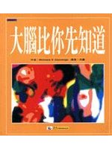 | 書名：大腦比你先知道  作者：葛詹尼加著  出版者：遠哲科學教育基金會 | 很多有關大腦研究的書籍，但沒有一本像此書這樣，如此強而有利說服你大腦是演化而來的，他存在的目的就是要幫助你做出更好，更有利的決策，來使你的基因得以傳承下去。因此大腦的大部分決策，是在我們還沒有意識到之前，便已經完成了，當我們的意識經驗告訴我們發生了什麼事情的時候，大腦早在半秒鐘之前就已經知道了。 | 398.916  4274  88
40 |  | 書名：科技反撲 : 萬物對人類展開報  復  作者：田納著  出版者：時報文化出版社 | 作者在普林斯頓大學主持一項「報復效應」研究計畫，專門研究人類在機械、化學、醫學和生物科技上的「進步」，最後卻招致「反咬」，為生活帶來更大的災難。書中所舉例子皆很耐人尋味，比如電腦功能越好，報復效果卻加諸在學習和維修成本越高；醫療技術發達，造成活得越久，病得越多…。科技令人受困變成長期煩惱，隨時多一點謹慎、懷疑和警戒，是唯一生存之道。 | 401  6024  87

序號 | 書影 | 書名/作者/出版者 | 內 容 簡 介 | 索書號
41 | 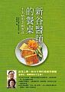 | 書名：新谷醫師的餐桌 : 不生病的幸  福飲食  作者：新谷弘實著  出版者：如何出版社 | 健康的根本在於飲食，現在就開始動手做「不生病幸福餐」！  新谷醫師的妻子，也是本書的共同作者新谷尚子女士，配合新谷醫師的理念，研究出新谷飲食健康法的具體做法，獻上既營養又美味的「不生病食譜集錦」。希望能有更多的人實踐書中的飲食法，改善個人和全家人的胃腸，過著豐富多采的長壽人生。 | 411.3  0813-2  96
42 | 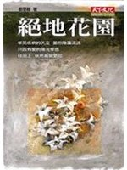 | 書名：絕地花園  作者：鄭慧卿著  出版者：天下遠見出版社 | 書中的七個故事，記錄一小族群「罕見疾病」患者的逆旅生涯。故事中的朋友，走入疾病，掙扎求存，將決絕苦地，耕耘成生機之田。他們在病榻之中，對生命的咀嚼、對美善未來的追求、對難友的無私相助，開拓了平常健康者所不知不見的眼界，豐富整體社會的心靈。 | 415.18  8757  90
43 | 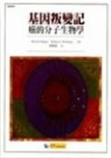 | 書名：基因叛變記 : 癌的分子生物學  作者：溫柏著  出版者：遠哲科學教育基金會 | 本書由兩位當前最著名的生物醫學研究者共同完成。書中專注於介紹癌症研究的最近重要成就，將科學家幾十年來的研究歷程，凝結成一份深入淺出的科普讀物；讓後學者，得以了解現在對癌的理論，並藉以回顧百年來前人所走過的曲折路，使有志研究癌症的新人，能夠踏著前人的足跡，再向前開路。因此，這本書既可作為科普輕鬆書籍來讀，也可當作最精簡的教科書來唸。 | 415.271  3646  89
44 |  | 書名：音樂治療 : 治療心靈的樂音  = Music therapy  作者：汪青彥著  出版者：先知出版社 | 自從人類有文化開始，音樂一直是獨特的治療工具，以往祭師用音樂驅除心魔，而現代的音樂治療研究亦進一步證實音樂直接或間接地影響人的情緒、心靈和身體。音樂治療是利用樂音去治療心靈，其中包含重建、維持及促進心理和生理的健康。在音樂治療過程中音樂治療師針對個人的特殊情況設計音樂治療計畫，利用歌詠、樂器彈奏、節奏訓練、音樂遊戲及音樂聆聽等，配合心理學的運用來幫助有需要的人。 | 418.986  3150  91
45 | 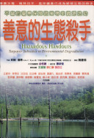 | 書名：善意的生態殺手 : 不當的優惠  保障政策帶來資源浩劫  作者：賴安著  出版者：新自然主義出版社 | 廉價水電、植林伐木、濫採礦產已成為破壞生態的殺手政府補助雖是一項合理的公共政策，但許多補助卻對自然生態造成不良的影響。既然大自然的存續與人類的生活息息相關、密不可分，如何維持自然生態，並與其和平相處，則是人類面臨森林、土壤的濫伐、濫墾；天災人禍的浩劫之後，所必須的省思。而這一切問題，在本書中都有極精闢的舉證與答案。 | 445  5730  91
46 |  | 書名：瀕危的地球  作者：高爾著  出版者：雙月書屋出版社 | 這本書是一本重量級的環境經典鉅作，以豐富的人文精神思維，重新省思人和自然的關係，重要的環境議題如地球溫暖化，表土流失，垃圾大戰，基因食品等，也都深入探討，更列舉許多曾經造成歷史改變的先例，呼籲全世界一起努力，搶救地球。 | 445.9  0010  90
47 | 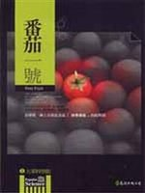 | 書名：番茄一號 : 全球第一個上市基  改食品「莎弗番茄」的起與落  作者：馬狄瑙著  出版者：遠流出版社 | 《番茄一號》是一則迷人的內幕故事，寫盡世界第一個上市的全株基因改造食品莎弗番茄的起與落。本書坦白地評估了這項革命性的新科技，它的利潤，它的風險，以及它所引發、動輒數十億元的新產業。本書提出的刺激問題，和它回答的問題一樣多，堪稱一篇有憑有據的故事，描繪出生物科技年代在黎明時分的景象。 | 463  7141  91
48 |  | 書名：愛因斯坦的廚房 : 新世紀廚房  的科學解答  作者：沃克著  出版者：臉譜出版社 | 你知道廚房裡的科學解答嗎：烤肉應該用木炭還是瓦斯？為什麼要聞紅酒軟木塞？擠檸檬汁的最佳方法？骨頭對高湯的貢獻？味精對食物的影響？  想要瞭解廚房裡的科學原理，又不想閱讀枯燥無味的烹飪書籍嗎？《愛因斯坦的廚房》為你解答關於食物的各種疑問。 | 463.022  3240  91
49 |  | 書名：不停駛的驛馬 : 聯強國際的通  路霸業  作者：杜書伍著  出版者：商訊文化出版社 | 聯強國際是台灣第一家上巿的通路商。全球3C通路股個個長黑，只有聯強逆勢成長，拿下巿值世界第一，IBM、華碩、廣達…統統交給聯強總代理，Nokia、Motorola、Ericsson 手機三大品牌都到齊。「大哥大三十分鐘完修」、「今晚送修、後天取件」的背後，是令人歎為觀止的物流管理與精準無比的系統運作。治理這個通路王國的杜書伍，在揮軍佔領其實體配送領域的同時，口述了聯強「只當第一」的成功故事，更是經營者必讀的管理範本。 | 484.67  4452  89
50 | 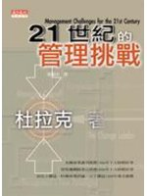 | 書名：21世紀的管理挑戰  作者：杜拉克著  出版者：天下遠見出版社 | 管理大師杜拉克跨入21世紀最新力作  這本結集大師畢生心血的作品，出版後巳陸續在《富比士》、《哈佛商業評論》等美國著名管理雜誌上發表，而被受矚目。《天下》、《數位時代》等國內雜誌亦相繼報導。在書中，他討論管理在本世紀的濫觴、發展及對大環境的挑戰，提出個人對下一世紀世界中，社會及經濟力變化的應對之道。 | 494  7754-5  89

序號 | 書影 | 書名/作者/出版者 | 內 容 簡 介 | 索書號
51 | 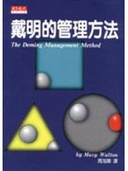 | 書名：戴明的管理方法  作者：華頓著  出版者：天下遠見出版社 | 二次大戰戰敗的日本，經濟卻創造了不死的奇蹟。背後功臣，就是戴明博士（William Edwards Deming）。他被日本人敬為「品質之神」。究竟戴明有什麼絕招，能讓企業和一國經濟從死裡復活？  本書以生動有趣的筆法寫戴明的生平及傳講管理哲學要義的風采，幫助讀者了解這位人稱「品質之神」的奇才，並詳細分項探討戴明的管理哲學，對想要掌握戴明管理哲學精要的讀者，大有助益。 | 494  4451B  86
52 | 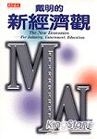 | 書名：戴明的新經濟觀  作者：狄明著  出版者：天下遠見出版社 | 你有沒有想過：為什麼許多員工離職後另謀高就，在新公司的表現卻遠優於他在原來公司的表現？也許，《戴明的新經濟觀》能夠提供許多讓人茅塞頓開的想法。  在傳統經濟管理制度的桎梏下，企業對外強調競爭，對內則以績效掛帥，員工無法樂在工作，企業的效率難以充分發揮。而戴明所倡導的觀點，正是要打破這些傳統的迷思，以系統與變異的理念，創造人人皆贏的局面。 | 494  4967  86
53 | 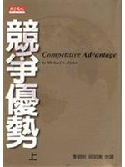 | 書名：競爭優勢 (上下2冊)  作者：波特(Michael E. Porter)著 ;  李明軒,邱如美合譯  出版者：天下遠見出版社 | 競爭策略大師波特根據過去十年研究競爭策略與實務的心得，綜合經濟與管理的創見，架起策略擬訂與實際履行之間的橋樑，提出價值鏈的概念，從成本和差異化的角度，檢視所有形成競爭優勢的種種特定來源，更針對影響企業競爭優勢重大的專業領域逐一探討，涵括企業行銷、生產、控制、財務等活動，並連結傳統的企業政策和產業經濟，提出嶄新的全方位觀點。 | 494.1  3424  88  v.1
54 | 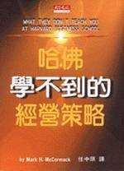 | 書名：哈佛學不到的經營策略  作者：麥考梅克著  出版者：天下遠見出版社 | 商場上瞬息萬變、詭譎莫測，學位並非是護身符，隨機應變才能掌握契機、脫穎而出。企業家麥考梅克從未在哈佛商學院上課，但是他的創業傳奇成為哈佛研究的案例之一。  在本書中，他將告訴您如何激發潛能、培養觀察力及應變能力，使您在協商、決策或經營企業時更加從容不迫、靈活自如。 | 494.1  4444  86
55 |  | 書名：組織寓言 : 韓第給管理者的21  個觀點  作者：韓迪著  出版者：天下遠見出版社 | 作者藉由一幅讓人會心的漫畫、一個生動的故事場景，引出一個關於組織與人的點子，再以清淺易懂的解析，不時穿插家庭、學校、公司等組織中的生活實例，幫助你瞭解自身的處境與需求，觀照組織中其他成員的內心世界及其相互關係。  這是一本難得一見、結合人文哲思與組織行為的心靈管理書。 | 494.2  4435A  87
56 |  | 書名：第五項修練 : 學習型組織的藝  術與實務  作者：聖吉著  出版者：天下文化出版社 | 本書於1990年問世，《哈佛商業評論》評為：75年來最優秀的管理書籍之一。究竟為什麼這本書受到如此多人推崇？被美國《商業週刊》尊為新一代管理大師的彼得．聖吉提出「系統思考」，以破解當代片段思考的危機，並以系統思考，即第五項修練，為建立學習型組織的鷹架，而將其他四項修練灌注其中。這四項修練是：自我超越、改善心智模式、建立共同願景、團隊學習。當此五項修練逐漸聚合，組織便能釋放出潛藏的巨大能量。 | 494.2  1640-3  83
57 | 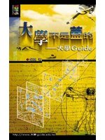 | 書名：大學不是蓋的! : 大學Guide  作者：保真著  出版者：校園書房出版社 | 大學為何不是「蓋」的？  因它不是University ─ ─ 由你玩四年。  大學為何需要「Guide」？  因你需要和高手對談，和智慧晤面。  本書涵蓋了從進大學之前直到大學畢業的全部過程，每一篇主題都值得讀者細細沉思。 | 525.78  2640  88
58 |  | 書名：美德教室.美德孩子 : 在幼年教  育中創造建構論的社會道德情境  作者：戴夫瑞斯著  出版者：光佑文化出版社 | 在強調認知發展的教材中，您是否需要良方來發展孩子們的社會道德與感情教育呢？您知道該如何建立並維持一個充滿人際互動的教室情境嗎？如何營造社會道德情境和提昇孩子發展為前提的教室？  老師在孩子們之間發生衝突時應持的態度及如何處理？  本書是教室經營的一本入門好書，在理論基礎中讓老師們更了解自己的想法，並在面對問題時做出更符合教育專業的判斷和決定。 | 528.5  4514  90
59 |  | 書名：她只是個孩子 : EQ重建的真實  故事  作者：赫登著  出版者：新苗文化出版社 | 六歲的席拉從不開口說話，也從未哭泣，她被母親遺棄在高速公路上，又飽受犯案累累酗酒父親的凌虐。在一個寒冷的冬天，她將鄰居的三歲男孩綁在樹上，放火燒他！所有的人都認為她無可救藥！除了她的老師桃莉．海頓。在桃莉．海頓的耐心、愛心與智慧的引導下，終於將席拉這一班學生帶入正常的教育之門。本書以席拉和桃莉的互動為主軸，生動的描述特教老師辛苦的一面。 | 529.66  4412  91
60 |  | 書名：文化全球化  作者：湯林森著  出版者：韋伯文化出版社 | 文化全球化是否必然導致美國化？作者並不如此認定。透過詳實數據及省思，作者否定了這種消極被動的幻覺。不過，卻強調傳統文化的快速消蝕（當中當然有若干例外）。作者亦反對採概括式的分析，主張重視在地觀點的研究。面對美國化的強烈恐懼，作者提及一種令人氣餒，也同樣令人傷痛的文化 －「認同文化」。本書言簡意賅，是一本難得的政治省思力作！ | 541.2  3644-2  92

序號 | 書影 | 書名/作者/出版者 | 內 容 簡 介 | 索書號
61 | 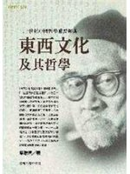 | 書名：東西文化及其哲學 : 二十世紀  中國哲學重要經典  作者：梁漱溟著  出版者：臺灣商務出版社 | 全書共五章，主要包括了本體論、認識論、文化觀、歷史觀和倫理學思想五個部分內容。作者將西方的非理性注意和中國傳統哲學思想相結合，對東西文化加以比較，極富開創性和啟發性。梁漱溟（1893-1988），原名梁鼎煥，畢生致力於中國儒家文化的復興和著述研究，主要代表作有《東西文化及其哲學》、《鄉村建設理論》、《印度哲學概論》、《中國文化要義》、《人心與人生》等。 | 541.262  3333  91
62 |  | 書名：父母離婚後 : 孩子走過的內心  路  作者：華倫斯坦著  出版者：張老師出版社 | 對大人來說，離婚是一個終點；然而對小孩來說，卻是一個不確定的開始。  作者投入1/4世紀的生命，用心陪伴及深入追蹤131位離婚之子的生命成長，本書以7位代表性實例，詳實刻畫他們面對父母離婚後的漫長人生旅程，包括：在家庭中扮演照顧的角色、戀愛及婚姻、為人子女及身為父母以及信任與背叛等看法。本書內容真摯動人，值得你我用心思索離婚之子的生活面貌及心情點滴。 | 544.361  4244  91
63 | 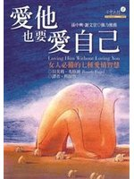 | 書名：愛他,也要愛自己 : 女人必備的  七種愛情智慧  作者：恩格爾著  出版者：心靈工坊文化出版社 | 本書探討女性與異性交往時，如何犧牲自己的主體性和自尊，而錯失追求個人成長的機會。作者累積多年從事女性和家庭諮商的經驗，從心理學、社會學和生物學方面探討這個問題的根源。同時書中並提出多種方法，除了幫助妳判定在愛情中失去自我傾向的程度外，也協助妳做進一步改變，成為自信的「真我女人」。 | 544.37014 6041  91
64 | 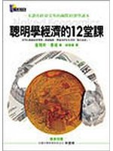 | 書名：聰明學經濟的12堂課 : 一本讓  你終身受用的幽默經濟學讀本  作者：查爾斯．惠倫著  出版者：先覺出版社 | 經濟學已成為現代人必須具備的基本常識。  總統必須懂經濟學，才知道如何推動對全民最有利的政策。  庶民必須懂經濟學，才懂得在混亂的世界裡趨吉避凶。  然而經濟學常被誤解為一門「沉悶的科學」，充斥著抽象的術語和圖表。其實那是因為經濟學入門書多半寫得不好，沒能傳達出經濟分析的精采之處，也很少把經濟學分析的成果應用在日常生活上。  如今，查爾斯．惠倫寫出了一本輕鬆易讀的指南，以幽默詼諧的筆調，援引小故事和範例，讓我們看懂生活周遭的經濟學世界。 | 550  5044  92
65 | 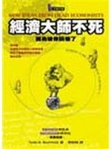 | 書名：經濟大師不死 : 因為被你搞懂  了  作者：布克霍茲著  出版者：先覺出版社 | 大家關心的經濟議題，例如股市、稅賦和通貨膨脹等，經濟學家已經爭論這些議題將近兩百年了。隨著經驗累積，他們的見解充滿智慧，而且越來越有用。可惜的是，世人認為經濟學總是生硬令人卻步，大師的理論深奧難懂。但其實，這些理論也可以生動而活潑。  何不讓這些歷久彌新的智慧，在本書中以截然不同的面貌，伴隨笑聲，帶領我們面對二十一世紀的新挑戰。 | 550.94  4418  89
66 | 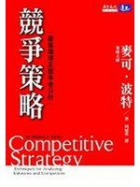 | 書名：競爭策略 : 產業環境及競爭者  分析  作者：波特著  出版者：天下遠見出版社 | 本書是產業研究分析領域中，具有定義式地位的重要著作，對每一位經理人都非常重要。自出版以來，已經改變了全世界商業策略的理論、實務與商學院相關科目的內容。  波特將複雜的產業競爭因素，歸納為五種作用力，並提出三種競爭策略，成為企業的明確指引。 | 553.53  3424-4  87
67 | 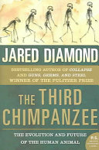 | 書名：The third chimpanzee : the  evolution and future of the  human animal = 第三種猩猩  作者：Diamond, Jared M.著  出版者：Harper Perennial | 在自然界，人類與黑猩猩極為接近，因而稱人類是「第三種黑猩猩」絕不為過。但人類是如何變成世界的征服者，進而掠奪、霸佔世上大部分的資源？閱讀本書除能反思「人類乃萬物之靈」此言之狂妄，更將重新界定「文化」與「道德」之定義。  《第三種猩猩》是賈德．戴蒙第一部最重要、也是最精采的作品，從兩性議題、族群關係到生態問題，都有重要的見地；更是戴蒙首次觸及人類史之新面貌與原始部落故事，其後方於「人類大歷史三部曲」——《槍炮、病菌與鋼鐵》、《大崩壞》、《昨日世界》——做出更完整的論述。本書可說是三部曲的前傳。 | 599.938  D537  2006
68 | 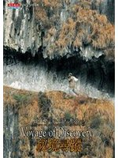 | 書名：秘境尋蹤 = Voyage of  discovery  作者：黃效文著  出版者：天下遠見出版社 | 本書是黃效文先生2003-2005年在中國邊陲荒野探險及保育的第一手報告。  持續二十年的觀察與紀錄，作者眼見驚天動地的變化從城市心臟延伸到末梢神經，作者帶領的「中國探險學會」在原民生計、自然保育和文化遺跡的拯救之間，尋找最圓滿的平衡點。 | 690  4400  96
69 |  | 書名：旅行與人生的奧義 : 旅の極意,  人生の極意  作者：大前研一著  出版者：商周出版社 | 過往的旅行經驗，造就了今日的大前研一  這本書是大前研一的旅遊筆記。他1年要出遊3次，而且有寫旅遊筆記的習慣，凡是他走過的足跡、在哪裡看過的景物、接觸過的東西、遇到的人們、想到的事情等等，全都會鉅細靡遺地記錄下來，同時會把照片貼上去，這些資料便成了《旅行與人生的奧義》的基礎架構。 | 719.85  4811  96

序號 | 書影 | 書名/作者/出版者 | 內 容 簡 介 | 索書號
70 | 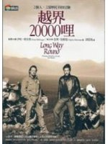 | 書名：越界20000哩 : 2個人,2部摩  托車的冒險  作者：麥格里各著  出版者：商周出版社 | 一個關於二個好朋友騎車環遊世界、排除萬難、實現夢想的紀錄。  從紐約到倫敦，伊旺跟他的摯友查理追隨他們的影子騎過歐洲，越過太平洋到阿拉斯加，然後南下貫穿加拿與美國。萬里之行在他們巨大的BMW重型機車輪下飛逝時，麻煩也隨之而來。疲憊、受傷及意外不斷地考驗他們的意志。危險、變化莫測的路況、無法預料的天氣及動蕩的政治局勢，在在挑戰他們的耐力。儘管路上阻礙重重，他們還是在四個月之內騎了二萬多英哩，整個過程，永遠改變了他們的生命。這是一本迷人、真誠、妙趣橫生的遊記。 | 719.85  4462  95
71 | 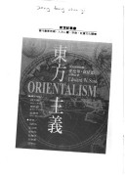 | 書名：東方主義  作者：薩伊德著  出版者：立緖文化出版社 | 《東方主義》是一本有關歐美如何看待中東、阿拉伯和伊斯蘭世界的兩百年學術傳統的權力與想像力的研究。薩依德以葛蘭西的「文化霸權論」及傅柯的「知識 / 權力論」為其論述的基礎，將東方主義者在全球性的網絡中，所建構的西方殖民勢力對東方世界權力的支配、知識再生產之霸權架構、殖民與被殖民者、西方與東方之不對等權力關係及主奴式的霸權體系一一展演於前。 | 730.01  4422  91
72 | 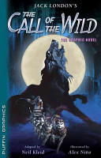 | 書名：Jack London’s The call of  the wild : the graphic novel  = 野性的呼喚  作者：Kleid, Neil著  出版者：Puffin | 《野性的呼喚》，又名《荒野的呼喚》是作家傑克·倫敦於1903年發表的著名小說。故事敘述一隻名叫巴克的狗歷經磨難，最終回到自然的野生環境的故事。《野性的呼喚》為一部動物冒險小說，是美國文學史上的經典作品，被譽為「世界上讀得最多的美國小說」。 | 741.5973  K63  2006
73 | 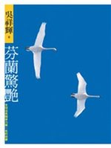 | 書名：芬蘭驚艷 : 全球成長競爭力第  一名的故事  作者：吳祥輝著  出版者：遠流出版社 | 在地圖上距離台灣海程最遠的國家芬蘭，自2002年至2005年連續三年被評比為全球「成長競爭力」第一名，這樣的數字勾起作者的好奇，他想探究原本默默無聞的北歐小國，群體如何建立「芬蘭識別」？個體生命追求的「芬蘭價值典範」又是什麼？除了Nokia 和 Linux，我們還能自這個非常遙遠，異常寒冷的地方，從政治、教育、道德觀等等得到何種的衝擊和啟發？ | 747.69  2639  95
74 | 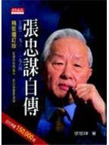 | 書名：張忠謀自傳 = The  autobiography of Morris C.  M. Chang  作者：張忠謀著  出版者：天下遠見出版社 | 張忠謀一九八五年來台，他為台灣半導體業開疆闢土，一手創辦的台積電，帶領台灣半導體業，登上世界第四大生產國的寶座。許多人都說：「若沒有張忠謀，台灣沒有今天的半導體業。」  究竟是什麼樣的人格特質與成長經歷造就了今天的張忠謀？儘管媒體報導如潮，十八歲離開中國之後，將近四十年少用中文的他，在六十六歲這年，堅持用中文一字一句寫下這本自傳，他要呈現最真實的張忠謀。 | 782.886  1150  90  v.1
75 |  | 書名：美麗的圓 : 李遠哲的故事  作者：小野著  出版者：遠哲科學教育基金會發行 | 一九八六年諾貝爾化學獎得主之一的李遠哲，很喜歡用棒球的原理來解釋他所做的實驗內容：在化學反應中，分子和分子的碰撞就好像棒球和球棒的碰撞一樣．」  這本書寫給任何只要具備國中理化程度的人看，當然也包括那些資質較好的小學生。希望讀者從這本書中能學習到一些化學反應的知識，加深理解的程度，另外也了解到一科學家是如何帶給四周的人「希望」和「信心」。 | 782.886  4035 9067  89
76 | 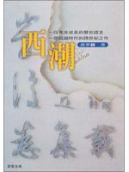 | 書名：西潮  作者：蔣夢麟著  出版者：晨星發行 | 《西潮》是蔣夢麟的自傳性作品，幾乎囊括了中國1842年至1941年間的所有重大歷史事件。前半段是作者“親聞”的，後半段是作者“親歷”的。作者利用抗戰期間躲空襲的時候，在沒有燈光、沒有桌椅的防空洞裡，用隨身攜帶的鉛筆和硬面筆記本，寫成此書。這部書被作者視為“有點像自傳，有點像回憶錄，也有點像近代史”。其中既有作者對於社會和人生的透視，也反映了在中西文化碰撞下，整個社會的激烈動盪。 | 782.886  4440  83
77 |  | 書名：爬樹的女人 : 一位科學家的另  類生活實錄  作者：羅曼著  出版者：先覺出版社 | 羅曼教授是舉世聞名的樹冠生物學家，也是一位對生活充滿熱情的偉大老師與母親。她在澳洲用繩索爬樹，懷孕時利用採櫻桃的籃子登上尤加利樹，過著與常人迥然不同的生活。她以生動幽默的文筆，讓我們看到一位堅持理想、不屈不撓的科學家，如何突破身體、生理、自然環境、婚姻困境等障礙，走一條人跡稀少的路，終於完成個人的少年夢想，提攜了眾多莘莘學子，也為地球更美好的未來做出了貢獻。 | 787.18  6060  90
78 | 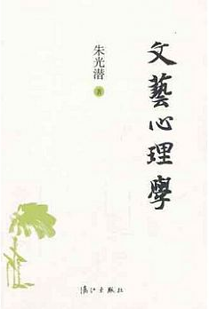 | 書名：文藝心理學  作者：朱光潛著  出版者：大夏出版社 | 《文藝心理學》是著名美學家朱光潛先生美學研究方面的代表作，也是我國現代較早、較有系統的美學專著之一。《文藝心理學》以生動活潑、深入淺出的方式，將外國現代美學理論與中國古代美學思想相結合，論述了美感經驗、文藝與道德等諸多問題，同時對西方一些主要美學流派進行了介紹，是中國美學史上最重要的經典著作之一。 | 810.1  2593  90

序號 | 書影 | 書名/作者/出版者 | 內 容 簡 介 | 索書號
79 | 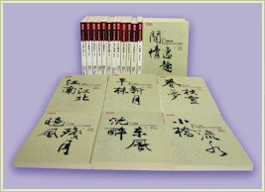 | 書名：中國古典文學賞析精選  (全套12冊)  作者：廖玉蕙等選註  出版者：時報文化出版社 | 本套書是從萬千傳世傑作中挑出最優美易誦的數十乃至百餘篇章，加上嚴謹的校訂與編註，出之以清新的版型和插畫，使人人都能一窺中國文學之堂奧。  全套書目：1、江南江北-唐詩.--2、平林新月--詩選.--3、曉風殘月--宋詞.--4、春夢秋雲--詞選.--5、小橋流水--元曲.--6、沉醉東風--戲曲.--7、閒情逸趣-明清小品.--8、山水幽情--小品文選.--9、寒山秋水--王維詩文選.--10、南山佳氣--陶淵明詩文選.--11、雪泥鴻爪-蘇東坡詩詞文選.--12、一竿煙雨--鄭板橋詩詞文選 | 820.8  5645A  89  v.12
80 | 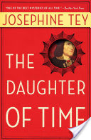 | 書名：The daughter of time = 時間  的女兒  作者：Tey, Josephine著  出版者：Scribner | 美國推理作家協會票選歷史推理小說第一名  斷腿住院的蘇格蘭場警探亞倫．葛蘭特，閒來無事看著英國國王理查三世的畫像，他是英國人民耳熟能詳的「血腥者」、「怪物」，四百年前謀殺了他兩個可愛的小姪兒，以確保他王位穩固的殘忍君王。不過相人有術的葛蘭特無法相信畫像中人是冷血變態的殺人犯，於是他決定大量閱讀歷史書籍，深究這樁早已無法追究犯行的謀殺案。 | 823.912  T356  1995
81 | 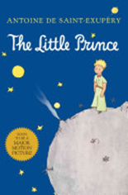 | 書名：The little prince = 小王子  作者：Saint-Exupery, Antoine de著  出版者：Harcourt | 來自B612星球的小王子，跟一朵美麗的花鬧了彆扭，決定遠走他鄉。在這看似短暫實際漫長的旅程中，小王子遇見沒有臣民的國王、每一分鐘都得工作的點燈人、從不出門的地理學家…。  心思單純的小王子發現這個世界很寬廣、很有趣，也會讓人陷入深深的悲傷，直到狐狸教會他那些重要的事…。「最後，我要送你一個祕密。」狐狸說：光用眼睛，看不見真正重要的東西。唯有用心看，才能看得清楚透徹。 | 843.912  S137-3  2000
82 |  | 書名：老師的十二樣見面禮 : 一個小  男孩的美國遊學誌  作者：簡媜著  出版者：INK印刻出版社 | 作者因為丈夫的學術交流，帶著孩子遠赴美國科羅拉多州旅居四個月，從美國的基礎建設、小學教育看到這個國家重視的品格、價值，流露出對台灣這塊土地因深情而生的怨懟；從異國廚房的「豪華」設備、超市的柴米油鹽，延伸出一連串飲食生活的喜怒哀樂；再從湖濱小徑的日常漫步，寫到遼闊的哲學問題，關於生死失去、創傷陰影、工作熱情和生命期許。 | 855  8841-8  96
83 |  | 書名：讓高牆倒下吧  作者：李家同著  出版者：聯經出版社 | 一個在學術崗位上孜孜不倦的人，平時為了百年樹人、教育子弟而忙碌，更利用他閒暇的時間，投入瞭解人類幾千年來的戰爭、殺戮、貧困的苦難。  在白天嘗試和體驗各種的苦難，在夜晚休息的時候，作者將他所經歷過的經驗，以寓言式的筆法，源源本本道出人類積極奮發的一面，誠摯而感人，立志而向善。 | 855  4037-2  91
84 |  | 書名：我只能為你畫一張小卡片  = Love in the cards  作者：幾米著  出版者：大塊文化出版社 | 《我只能為你畫一張小卡片》像極了詩人在廣播中讀詩。  這是一本貼近生活的幾米繪本，清新的文學語言，因為角色的變化而顯得有趣，像個帶著淡淡憂愁的廣播節目，低聲訴說著詩人的心事。於是我們才知道原來卡片可以這樣寫，勇敢地說出心事吧！你可以為我畫一張小卡片，我也很樂意為你畫一張小卡片，但是只有一張，真心誠意的祝福只說一次最有效。 | 855  2290-2  91
85 |  | 書名：雅舍小品 : 梁實秋的經典散文  作者：梁實秋著  出版者：正中出版社 | 梁實秋對中國文壇具有多方面的貢獻，包括對英國文學的學術研究、翻譯莎士比亞全集以及推廣英語教學；其散文作品集《雅舍小品》更是膾炙人口的佳作。梁實秋學貫中西，他的文風上承唐宋，下擷晚明，旁取英國小品文的從容灑脫，使《雅舍小品》篇篇讀來，幽默風趣，不僅可見作者的廣博見識與文筆功力，其莊諧並作的風格更能見其真情、創意與豁達。 | 855  3332-8  91
86 | 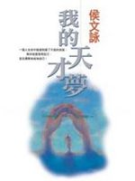 | 書名：我的天才夢  作者：侯文詠著  出版者：皇冠文化出版社 | 標準答案果然就是真理嗎？或只是另一種巫師般的心靈慰藉？  到底精采的生命應該充滿了問題，或者是擁有許多答案呢？  侯文詠的天才夢，雖然是一個天才妄想，幻夢破滅的故事罷了。不過，在夢幻破滅的盡處，作者卻看到了一個又一個對生命的質疑與好奇。於是他重新舉手問著一個又一個的問題，每一瞬間的生命於是有了夢想，有了探索，有了一回又一回的想像與發現… | 855  2700-7  91
87 | 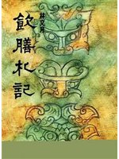 | 書名：飲膳札記 / 林文月  作者：林文月著  出版者：洪範出版社 | 林文月教授細說十九種佳餚的作烹調過程，抒寫品嘗美食的樂趣和經驗，同時又不斷在情思悠遠地回味昔日師友、親人共處的美好記憶；讀這本溫馨感人的美食小品，讓人深深體會：生活其實可以如此美好！ | 855  4407-5  88

序號 | 書影 | 書名/作者/出版者 | 內 容 簡 介 | 索書號
88 |  | 書名：山居筆記  作者：余秋雨著  出版者：爾雅出版社 | 文學和史學攜手，散文藝術的登臨絕頂之作。繼『文化苦旅』之後，余秋雨再展風華，一本有關歷史、地理、文化、美術的曠世鉅作──『山居筆記』，千呼萬喚，終於出版。 | 855  8021-2  84
89 | 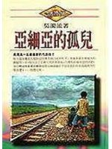 | 書名：亞細亞的孤兒  作者：吳濁流著  出版者：草根出版社 | 本書主人翁胡太明猶疑的一生，和日本統治下的台灣交織成一部台灣人清醒的史話，唯有依照自己的意志去發展生命，方能舒暢的伸展壯大，《亞細亞的孤兒》把日本統治下的台灣，所有沈澱在下層的污泥殘渣，一一揭露出來–吳濁流的期許、幻滅、覺悟，就台灣的歷史與文學而言，都是一份珍貴的見證，就時代的意義而言，則象徵了理想家投入的先驅精神。 | 857.7  2633  84
90 | 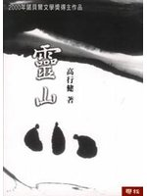 | 書名：靈山  作者：高行健著  出版者：聯經出版社 | 不論在塵囂的市集裡或是人跡罕至的蠻荒之地，「你」和「我」都為了探索「靈山」，而到處遊盪，尋找心中的樂土—一個與世無爭的世外桃源。作者從各個角度切入，體現一個向靈山朝聖的心路歷程，並藉此撥開中國西南邊區的神密面紗。 | 857.7  0022  79
91 | 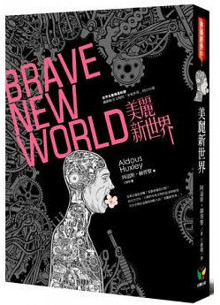 | 書名：美麗新世界 = Brave new  World (中英文版)  作者：赫胥黎著  出版者：人本自然文化出版社 | 本書被譽為二十世紀十大經典小說之一  西元2532年，人類對未來文明的追求與展望，完全呈現在這個深刻駭人的「美麗新世界」！  在美麗新世界裡「人人都很快樂」。它提供的究竟是什麼樣的快樂，我們為了達到這種快樂又得付出何種代價？  本書一出版便轟動全球，書中根據當代的科學技術發展所構想中的未來被認為有預言意味，對二十世紀的科幻小說起了深遠的影響。 | 873.57  4412  88
92 |  | 書名：現代藝術怎麼一回事 : 教你看  懂及鑑賞現代藝術的30種方法  作者：狄更斯著  出版者：三言社 | 你真的懂得如何欣賞現代藝術嗎？  藝術不就是把東西畫得很像嗎？抽象畫到底在畫什麼？為什麼小便盆也算藝術？現代藝術家為什麼常做些奇怪的事情呢？如果你一直搞不懂現代藝術在做什麼，本書用最淺顯的方法，以及最具親和力的圖文說明，介紹現代藝術的發展，讓你找到欣賞的方法與樂趣。  不只是藝術，也關於有趣的人與故事。 | 909.408  4914  96
93 | 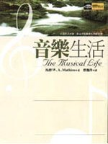 | 書名：音樂生活  作者：馬修(W. A. Mathieu)著 ;  蔡逸萍譯  出版者：新路出版社 | 這是一部振奮人心的傑作，字裡行間唱出生命與音樂的喜悅。本書會改變我們對音樂的看法，對一般聽眾或演奏家到專業音樂家，都受用無窮，本書能讓你用音樂窺探自己的生活，用音樂檢視自己 的人生。本書每一個章節都是吸收聲音的晶體，讓讀者用耳朵重新組合成和諧的樂章。  作者用最棒的文字，告訴我們音樂的力量，獻給所有有耳朵的人。 | 910.1  7125  88
94 | 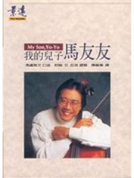 | 書名：我的兒子馬友友  作者：馬盧雅文口述 ; 約翰.艾.拉洛  撰寫 ; 陳善偉譯  出版者：遠景出版社 | 馬友友是享譽國際的大提琴大師。《我的兒子馬友友》描述了他從出生到十七歲入讀哈佛大學期間的經歷。本書由他的母親馬盧雅文女士口述、拉洛博士撰寫，原為英文著作，現由陳善偉博士翻譯成中文。盧雅文女士講述馬友友的故事，目的是要年青人認識到生命是艱苦的奮鬥，而痛苦則是成長的一部分。在故事裏，家庭之愛成為困難時期中的一股強大凝聚力。 | 910.99  7270  90
95 | 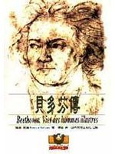 | 書名：貝多芬傳 = Beethoven  作者：羅蘭羅曼著  出版者：世界文物出版 | 唯有真實的苦難，才能驅除羅曼蒂克的幻想的苦難；唯有看到克服苦難的壯烈的悲劇，才能幫助我們接受殘酷的命運；唯有抱著「我不入地獄誰入地獄」的精神，才能挽救一個萎靡而自私的民族。  這本《貝多芬傳》，是諾貝爾文學獎得主羅曼‧羅蘭1903年的作品；譯者則是鋼琴家傅聰的父親──翻譯名家傅雷先生。 | 910.99441 6040  85
96 | 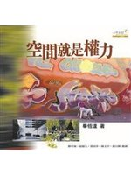 | 書名：空間就是權力  作者：畢恆達著  出版者：心靈工坊出版社 | 空間是身體的延伸、自我認同的象徵，更是社會文化與政治權力的角力場。  其實每個人都有能力創造與改造空間，在我們認識空間的同時應該嘗試去改善空間，讓空間更適合我們的行動與想像。從周圍的環境做起，改善家庭中的個人空間、消除都市中黑暗危險的死角、創造社區中鄰居聚集相互學習的空間角落，每個人都可以成為俗民建築師。 | 920.7  6093  90

